Bükkszentkereszt Község Polgármesterétől
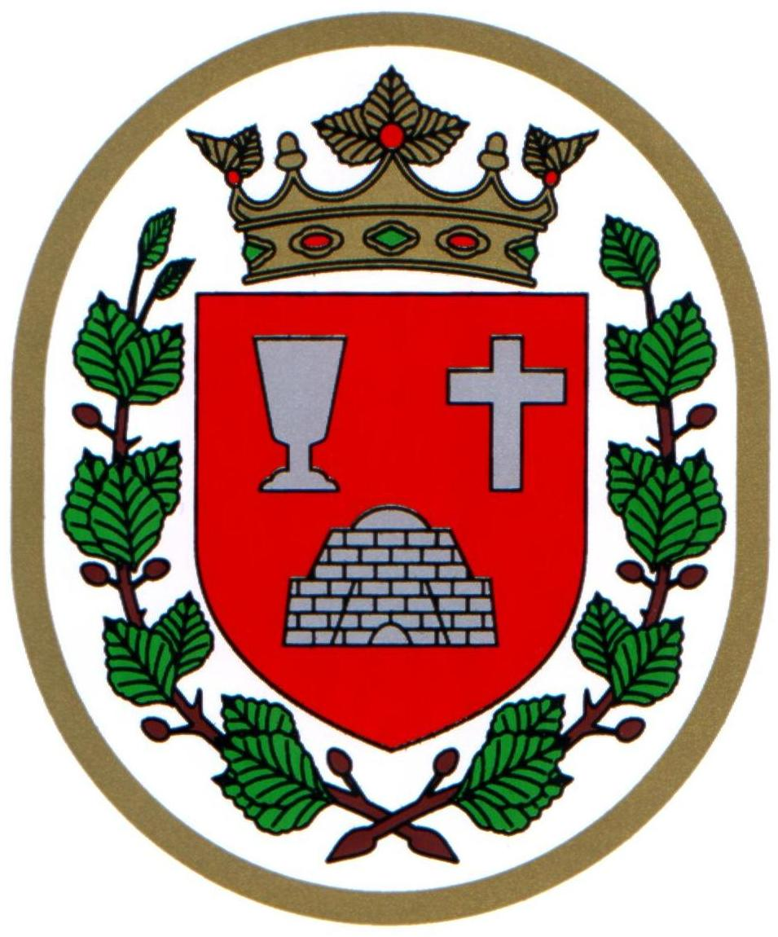

M E G H Í V Ó

Bükkszentkereszt Község Önkormányzat Képviselő-testülete

2022. február 10. (csütörtök) napján 15 ³⁰ órakor

nyílt ülést tart, melyre ezúton meghívom.

Az ülés helye:
Bükkszentkereszt Község Önkormányzat tanácskozóterme
Napirendi pontok :
1. Javaslat Bükkszentkereszt Község Képviselő-testületének a helyi közművelődési feladatok ellátásáról szóló 8/ 2020 (VI. 23) Önkormányzati rendelete hatályon kívül helyezésére és Bükkszentkereszt Község Képviselő-testületének a helyi közművelődési feladatok ellátásáról szóló Önkormányzati rendelete megalkotására
Előterjesztő: dr. Gergelyné dr. Bodnár Márta

2. Javaslat Bükkszentkereszt Község Önkormányzat 2022. évi költségvetéséről szóló rendelet megalkotására

Előterjesztő: dr. Gergelyné dr. Bodnár Márta jegyző

3. Civil szervezetek beszámolója az önkormányzat által 2021. évben nyújtott támogatások felhasználásáról

Előterjesztő: civil szervezetek vezetői

4.Vételi szándéknyilatkozatok ismertetése

Előterjesztő:Solymosi Konrád Ferenc polgármester

5. A 2022. évi lakossági víz- és csatornaszolgáltatás támogatási pályázattal kapcsolatos döntések meghozatala

Előterjesztő: Solymosi Konrád Ferenc polgármester
6. Egyebek
Előadó: Solymosi Konrád Ferenc polgármester
dr. Gergelyné dr. Bodnár Márta jegyző

Bükkszentkereszt, 2022. február 7.
Tisztelettel:

Solymosi Konrád Ferenc sk.
polgármester

